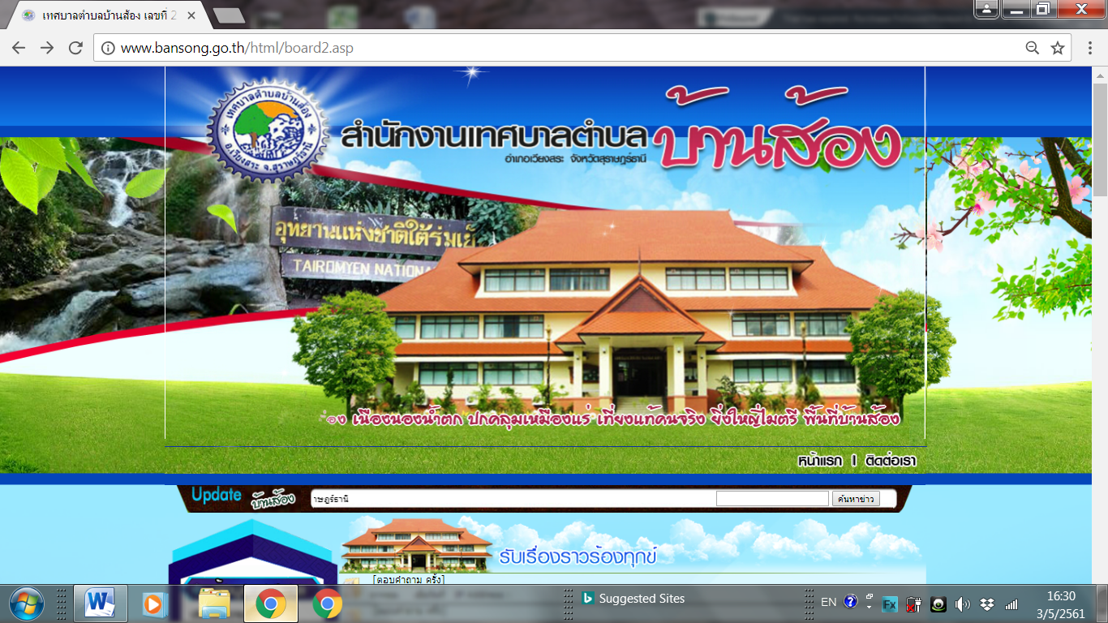

คู่มือการปฏิบัติงาน
เกี่ยวกับเรื่องร้องเรียน/ร้องทุกข์
โดย
เทศบาลตำบลบ้านส้อง
อำเภอเวียงสระ จังหวัดสุราษฎร์ธานี
โทร 0-7736-6752-5
https:/www.bansong.go.th

คำนำ

คู่มือการปฏิบัติงานรับเรื่องราวร้องเรียน/ร้องทุกข์ ของเทศบาลตำบลบ้านส้อง ฉบับนี้จัดทำขึ้น เพื่อเป็นแนวทางการดำเนินการจัดการข้อร้องเรียน/ร้องทุกข์ของเทศบาลตำบลบ้านส้อง ทั้งนี้เพื่อการจัดการข้อร้องเรียนจนได้ข้อยุติ ให้มีความรวดเร็วและมีประสิทธิภาพ เพื่อตอบสนองความต้องการและความคาดหวังของผู้รับบริการจำเป็นต้องมีขั้นตอน/กระบวนการ และแนวทางในการปฏิบัติงานที่ชัดเจนและเป็นมาตรฐานเดียวกัน

สำนักปลัดเทศบาลตำบลบ้านส้อง

สารบัญ

เรื่อง หน้า

หลักการและเหตุผล 1
สถานที่ตั้ง 1
หน้าที่ความรับผิดชอบ 1
วัตถุประสงค์ 1
คำจำกัดความ 1-2
แผนผังกระบวนการจัดการเรื่องร้องเรียน/ร้องทุกข์ 2
ขั้นตอนการปฏิบัติงาน 3
การรับและตรวจสอบข้อร้องเรียนจากช่องทางต่าง ๆ 3
การบันทึกข้อร้องเรียน 3
การประสานหน่วยงานเพื่อแก้ไขข้อร้องเรียนและการแจ้งกลับผู้ร้องเรียน 3
ติดตามการแก้ไขข้อร้องเรียน 4
การรายงานผลการจัดการข้อร้องเรียนของหน่วยงาน 4
มาตรฐานงาน 4
จัดทำโดย
แบบฟอร์ม

ภาคผนวก
- ใบรับแจ้งเหตุเรื่องราวร้องทุกข์/ทางโทรศัพท์

-1-

1. หลักการและเหตุผล
พระราชกฤษฎีกาว่าด้วยหลักเกณฑ์และวิธีการบริหารกิจการบ้านเมืองที่ดี พ.ศ.2546 ได้กำหนดแนวทางการปฏิบัติราชการมุ่งให้เกิดประโยชน์สุขแก่ประชาชน โดยยึดประชาชนเป็นศูนย์กลาง เพื่อตอบสนองความต้องการของประชาชน ให้เกิดความผาสุกและความเป็นอยู่ที่ดีของประชาชน เกิดผลสัมฤทธิ์ต่องานบริการมีประสิทธิภาพและเกิดความคุ้มค่าในการให้บริการ ไม่มีขั้นตอนปฏิบัติงานเกินความจำเป็น มีการปรับปรุงภารกิจให้ทันต่อสถานการณ์ ประชาชนได้รับการอำนวยความสะดวกและได้รับการตอบสนองความต้องการ และมีการประเมินผลการให้บริการสม่ำเสมอ

2.สถานที่ตั้ง
ตั้งอยู่ ณ เทศบาลตำบลบ้านส้องหมู่ 5ตำบลบ้านส้องอำเภอเวียงสระ จังหวัดสุราษฎร์ธานี

3. หน้าที่ความรับผิดชอบ
เป็นศูนย์กลางในการรับเรื่องราวร้องเรียน/ร้องทุกข์ และให้คำปรึกษาปัญหาข้อขัดแย้ง หรือปัญหาความเดือดร้อนของประชน

4. วัตถุประสงค์
1. เพื่อให้การจัดการข้อร้องเรียน/ร้องทุกข์ของเทศบาลตำบลบ้านส้อง มีขั้นตอน/กระบวนการ และแนวทางในการปฏิบัติงานเป็นมาตรฐานเดียวกัน
2. เพื่อให้มั่นใจว่าได้มีการปฏิบัติตามข้อกำหนด ระเบียบหลักเกณฑ์เกี่ยวกับการจัดการข้อร้องเรียนที่กำหนดไว้อย่างสม่ำเสมอ และมีประสิทธิภาพ

5. คำจำกัดความ
ผู้รับบริการ = ผู้ที่มารับบริการจากส่วนราชการและประชาชนทั่วไป
ผู้มีส่วนได้ส่วนเสีย = ผู้ที่ได้รับผลกระทบ ทั้งทางบวกและทางลบ ทั้งทางตรงและทางอ้อม จากการดำเนินการของส่วนราชการ เช่น ประชาชนในชุมชนเขต เทศบาลตำบลบ้านส้อง
การจัดการข้อร้องเรียน = มีความหมายครอบคลุมถึงการจัดการในเรื่อง ข้อร้องเรียนข้อ เสนอแนะ/ข้อคิดเห็น/คำชมเชย/การสอบถามหรือร้องขอข้อมูล
ผู้ร้องเรียน = ประชาชนทั่วไป/ผู้มีส่วนได้เสียที่มาติดต่อยังศูนย์ดำรงธรรมองค์การ บริหารส่วนตำบลบ้านส้อง ผ่านช่องทางต่างๆ โดยมีวัตถุประสงค์
ครอบคลุมการร้องเรียน/การให้ข้อเสนอแนะ/การให้ข้อคิดเห็น/การ
ชมเชย/การร้องขอข้อมูล
ช่องทางการรับข้อร้องเรียน= ช่องทางต่าง ๆ ที่ใช้ในการรับเรื่องร้องเรียน เช่น ติดต่อด้วยตนเอง ทางโทรศัพท์/เว็บไซต์/Face Book/Line (ศูนย์รับฟังปัญหา)
เจ้าหน้าที่ = เจ้าหน้าที่ผู้รับผิดชอบจัดการข้อร้องเรียนของหน่วยงาน
ข้อร้องเรียน แบ่งเป็นประเภทต่าง ๆ เช่น
- ข้อคิดเห็น ข้อเสนอแนะ คำชมเชย สอบถาม หรือร้องขอข้อมูล
- การร้องเรียนเกี่ยวกับคุณภาพและการให้บริหารของ หน่วยงาน
- การร้องเรียนเกี่ยวกับความไม่โปร่งใสของการจัดซื้อจัดจ้าง เป็นต้น

/6. แผนผังกระ…

- 2 –

6. แผนผังกระบวนการจัดการเรื่องร้องเรียน/ร้องทุกข์

กระบวนการจัดการเรื่องร้องเรียน/ร้องทุกข์

1.ร้องเรียนด้วยตนเอง

2.ร้องเรียนผ่านเว็บไซต์
เทศบาลตำบลบ้านส้อง
รับเรื่องร้องเรียน/ร้องทุกข์

3. ร้องเรียนทางโทรศัพท์
077-366752-5
ประสานหน่วยงานที่รับผิดชอบดำเนินการตรวจข้อเท็จจริง

4. ร้องเรียนผ่านสี่อโซเชียลเน็ตเวิร์ค

ยุติ ไม่ยุติ
ยุติเรื่องแจ้งผู้
ร้องเรียน/ร้องทุกข์ทราบ
ไม่ยุติแจ้งเรื่องผู้ร้องเรียน/ร้องทุกข์ทราบ

สิ้นสุดการดำเนินการรายงานผลให้จังหวัดทราบ

-3-

7. ขั้นตอนการปฏิบัติงาน
7.1 จัดตั้งศูนย์/จุดรับข้อร้องเรียนของหน่วยงาน
7.2 จัดทำคำสั่งแต่งตั้งคณะกรรมการดำเนินการ
7.3 แจ้งผู้รับผิดชอบตามคำสั่งเทศบาลตำบลบ้านส้อง เพื่อสะดวกในการประสานงาน

8. การรับและตรวจสอบข้อร้องเรียนจากช่องทางต่าง ๆ
ดำเนินการรับและติดตามตรวจสอบข้อร้องเรียนที่เข้ามายังหน่วยงานจากช่องทาง ๆ โดยมีข้อปฏิบัติตามที่กำหนด ดังนี้

ช่องทาง | ความถี่ในการตรวจสอบช่องทาง | ระยะเวลาดำเนินการรับข้อร้องเรียน เพื่อประสานหาทางแก้ไข | หมายเหตุ
ร้องเรียนด้วยตนเอง | ทุกครั้งที่มีผู้ร้องเรียน | ภายใน 1 วันทำการ
ร้องเรียนผ่านเว็บไซต์ | ทุกวันทำการ | ภายใน 1 วันทำการ
ร้องเรียนทางโทรศัพท์  077-366752-5 | ทุกวันทำการ | ภายใน 1 วันทำการ
ร้องเรียนทาง Face Book | ทุกวันทำการ | ภายใน 1 วันทำการ
ร้องเรียน Line | ทุกวันทำการ | ภายใน 1 วันทำการ

9. การบันทึกข้อร้องเรียน
9.1 กรอกแบบฟอร์มบันทึกข้อร้องเรียน โดยมีรายละเอียด คือ ชื่อ – สกุล ผู้ร้องเรียน ที่อยู่ หมายเลขติดต่อกลับ เรื่องร้องเรียน และสถานที่เกิดเหตุ
9.2 ทุกช่องทางที่มีการร้องเรียน เจ้าหน้าที่ ต้องบันทึกข้อร้องเรียนลงบนสมุดบันทึกข้อร้องเรียน

10. การประสานหน่วยงานเพื่อแก้ไขข้อร้องเรียนและการแจ้งกลับผู้ร้องเรียน
- กรณีเป็นการขอข้อมูลข่าวสาร ประสานหน่วยงานผู้ครอบครองเอกสารเจ้าหน้าที่ที่เกี่ยวข้อง เพื่อให้ข้อมูลแก่ผู้ร้องขอได้ทันที
- ข้อร้องเรียน ที่เป็นการร้องเรียนเกี่ยวกับคุณภาพการให้บริการของหน่วยงาน เช่น ไฟฟ้าสาธารณะดับ การจัดการขยะมูลฝอย ตัดต้นไม้ กลิ่นเหม็นรบกวน เป็นต้น จัดทำบันทึกข้อความเสนอไปยังผู้บริหารเพื่อสั่งการหน่วยงานที่เกี่ยวข้อง โดยเบื้องต้นอาจโทรศัพท์แจ้งไปยังหน่วยงานที่เกี่ยวข้อง
- ข้อร้องเรียน ที่ไม่อยู่ในอำนาจความรับผิดชอบของเทศบาลตำบลบ้านส้อง ให้ดำเนินการประสาน แจ้งหน่วยงานภายนอกที่เกี่ยวข้อง เพื่อให้เกิดความรวดเร็วและถูกต้องชันเจนในการแก้ไขปัญหาต่อไป
- ข้อร้องเรียนที่ส่งผลกระทบต่อหน่วยงาน เช่น กรณีผู้ร้องเรียนทำหนังสือร้องเรียนความโปร่งใสในการจัดซื้อจัดจ้าง ให้เจ้าหน้าที่จัดทำบันทึกข้อความเพื่อเสนอผู้บริหารพิจารณาสั่งการไปยังหน่วยงานที่รับผิดชอบเพื่อดำเนินการตรวจสอบและแจ้งผู้ร้องเรียนต่อไป

/11. ติดตามการ…

- 4 –

11. ติดตามการแก้ไขข้อร้องเรียน
ให้หน่วยงานที่เกี่ยวข้อง รายงานผลให้ทราบภายใน 5 วันทำการ เพื่อเจ้าที่ศูนย์ฯ จะได้แจ้งผู้ร้องเรียนทราบต่อไป

12. การรายงานผลการจัดการข้อร้องเรียนของหน่วยงานให้นายกเทศมนตรีทราบ
12.1 รวบรวมและรายงานสรุปการจัดการข้อร้องเรียนประจำสัปดาห์ รายงานให้นายกเทศมนตรี ทราบทุกสัปดาห์
12.2 รวบรวมรายงานสรุปข้อร้องเรียน หลังจากสิ้นปีงบประมาณ เพื่อนำมาวิเคราะห์การจัดการข้อร้องเรียนในภาพของหน่วยงาน เพื่อใช้เป็นแนวทางในการแก้ไข ปรับปรุง พัฒนาองค์กรต่อไป

13.มาตรฐานงาน :การดำเนินการแก้ไขข้อร้องเรียนให้แล้วเสร็จ ภายในระยะเวลาที่กำหนด
- กรณีได้รับเรื่องร้องเรียน จากช่องทางการร้องเรียน เช่น ร้องเรียนด้วยตนเอง/จดหมาย/เว็บไซต์/โทรศัพท์/Face Book/Line (ศูนย์รับฟังปัญหา) ให้ศูนย์ฯ ดำเนินการตรวจสอบและพิจารณาส่งเรื่องต่อให้หน่วยงานที่เกี่ยวข้อง ดำเนินการแก้ไขเรื่องร้องเรียนให้แล้วเสร็จภายใน 15 วันทำการ

14. แบบฟอร์ม
- แบบฟอร์มใบรับแจ้งเหตุเรื่องราวร้องทุกข์(ตามภาคผนวก)

15. จัดทำโดย
เทศบาลตำบลบ้านส้อง หมู่ที่ 5ตำบลบ้านส้องอำเภอเวียงสระ จังหวัดสุราษฎร์ธานี84190
- เบอร์โทรศัพท์ 077-366752-5
- เบอร์โทรสาร 077-366752-5
- เว็บไซต์WWW.Bansong.go.th

ภาคผนวก

แบบคำร้องเรียน/ร้องทุกข์(ด้วยตนเอง) (แบบคำร้อง ๑)

ศูนย์รับเรื่องราวร้องเรียน/ร้องทุกข์
เทศบาลตำบลบ้านส้องหมู่ที่ 5 ตำบลบ้านส้อง
อำเภอเวียงสระจังหวัดสุราษฎร์ธานี8419๐
วันที่..................เดือน...........................พ.ศ......................
เรื่อง ………………………………………………………….
เรียน นายกเทศบาลตำบลบ้านส้อง
ข้าพเจ้า..................................................................อายุ................ปี อยู่บ้านเลขที่...........................หมู่ที่.................ตำบล...................................อำเภอ..........................................จังหวัด...............................................โทรศัพท์.........................................อาชีพ............................................ตำแหน่ง......................................................... ถือบัตรประชาเลขที่......................................................................................ออกโดย.................................................วันออกบัตร......................................................บัตรหมดอายุ........................................................มีความประสงค์ขอร้องเรียน/ร้องทุกข์ เพื่อให้เทศบาลตำบลบ้านส้อง พิจารณาดำเนินการช่วยเหลือหรือแก้ไขปัญหาในเรื่อง..................................................................................................................................................................................
..............................................................................................................................................................................................................................................................................................................................................................................................................................................................................................................................................................................................................................................................................................................................................................................................................................................................................................................................................................................................................................................................................................................................................................................................................................................................................................................................................................................................................................................................................................................................................................................................................................................................................................................................................................................................................................ทั้งนี้ ข้าพเจ้าขอรับรองว่าคำร้องเรียน/ร้องทุกข์ตามข้างต้นเป็นจริงทุกประการ และข้าพเจ้า ยินยอมรับผิดหากคำร้องเรียน/ร้องทุกข์ผิดกฎหมาย โดยข้าพเจ้าขอส่งเอกสารหลักฐานประกอบการร้องเรียน/ร้องทุกข์(ถ้ามี)ดังนี้
๑)...........................................................................................จำนวน................ชุด
๒)...........................................................................................จำนวน................ชุด
๓)...........................................................................................จำนวน................ชุด
จึงเรียนมาเพื่อโปรดพิจารณาดำเนินการต่อไป
ขอแสดงความรับถือ

ลงชื่อ)....................................................
(...................................................)
ผู้ร้องเรียน/ร้องทุกข์

แบบคำร้องเรียน/ร้องทุกข์(ทางโทรศัพท์) (แบบคำร้อง ๒)

ศูนย์รับเรื่องราวร้องเรียน/ร้องทุกข์
เทศบาลตำบลบ้านส้องหมู่ที่ 5 ตำบลบ้านส้อง
อำเภอเวียงสระ จังหวัดสุราษฎร์ธานี8419๐
. วันที่...............เดือน..........................พ.ศ....................
เรื่อง ……………………………………………………….
เรียน นายกเทศบาลตำบลบ้านส้อง
ข้าพเจ้า..................................................................อายุ................ปี อยู่บ้านเลขที่...........................หมู่ที่.................ตำบล...................................อำเภอ..........................................จังหวัด...............................................โทรศัพท์.........................................อาชีพ............................................ตำแหน่ง......................................................... ถือบัตรประชาเลขที่...................................................................................ออกโดย....................................................วันออกบัตร......................................................บัตรหมดอายุ..................................................มีความประสงค์ขอร้องเรียน/ร้องทุกข์ เพื่อให้เทศบาลตำบลบ้านส้อง พิจารณาดำเนินการช่วยเหลือหรือแก้ไขปัญหาในเรื่อง............................................................................................................................................................................................................................................................................................................................................................................................................................................................................................................................................................................................................................................................................................................................................................................................................................................................................................................................................................................................................................................................................................................................................................................................................................................................................................................
.................................................................................................................................................................โดยข้าพเจ้าขออ้าง………………………………….……………………………………………………………………………………เป็นหลักฐานประกอบทั้งนี้ข้าพเจ้าขอรับรองว่าคำร้องเรียน/ร้องทุกข์ตามข้างต้นเป็นจริงและเจ้าหน้าที่เทศบาลตำบลบ้านส้องได้แจ้งให้ข้าพเจ้าทราบแล้ว ว่าหากเป็นคำร้องเรียน/ร้องทุกข์ที่ไม่สุจริตอาจต้องรับผิดทางกฎหมายได้

(ลงชื่อ)..................................................เจ้าหน้าที่.ผู้รับเรื่องฯ
(..................................................)
ตำแหน่ง................................................................

วันที่.............เดือน...............................พ.ศ....................เวลา............................

แบบแจ้งการรับเรื่องร้องเรียน/ร้องทุกข์ (ตอบข้อร้องเรียน ๑)

ที่ สฎ542๐๑/ สำนักงานเทศบาลตำบลบ้านส้อง
หมู่ที่ 5 ตำบลบ้านส้อง อำเภอเวียงสระ
อำเภอเวียงสระ จังหวัดสุราษฎร์ธานี 84190
วันที่..............เดือน.........................พ.ศ.......................
เรื่อง ตอบรับการรับเรื่องร้องเรียน/ร้องทุกข์
เรียน………………………………………………………
ตามที่ท่านได้ร้องเรียน/ร้องทุกข์ ผ่านศูนย์รับเรื่องร้องเรียน/ร้องทุกข์เทศบาลตำบลบ้านส้อง โดยทาง ( )หนังสือร้องเรียนทางไปรษณีย์ ( ) ด้วยตนเอง ( ) ทางโทรศัพท์ ( ) อื่น....................................ลงวันที่..............เดือน......................พ.ศ....................เกี่ยวกับเรื่อง.............................................................................
................................................................................................................................................................นั้น
เทศบาลตำบลบ้านส้อง ได้ลงทะเบียนรับเรื่องร้องเรียน/ร้องทุกข์ของท่านไว้แล้วตามทะเบียนรับเลขรับที่.....................ลงวันที่..............เดือน.........................พ.ศ.........................และเทศบาลตำบลบ้านส้อง ได้พิจารณาเรื่องของท่านแล้วเห็นว่า
( ) เป็นเรื่องที่อยู่ในอำนาจหน้าที่ของเทศบาลตำบลบ้านส้องและได้มอบหมายให้……………………
...................................................................เบอร์โทรศัพท์..................................เป็นหน่วยตรวจสอบและดำเนินการ
( ) เป็นเรื่องที่ไม่อยู่ในอำนาจหน้าที่ของเทศบาลตำบลบ้านส้องและเทศบาลฯ ได้จัดส่งเรื่องให้..........................................................................................เบอร์โทรศัพท์............................................ซึ่งเป็นหน่วยงานที่มีอำนาจหน้าที่เกี่ยวข้องดำเนินการต่อไปแล้ว ท่านสามารถติดต่อประสานงานหรือขอทราบผลโดยตรงกับหน่วยงานดังกล่าวได้อีกทางหนึ่ง
( ) เป็นเรื่องที่มีกฎหมายบัญญัติขั้นตอนและวิธีการปฏิบัติไว้เป็นการเฉพาะแล้วตามกฎหมาย....................................................................................................................จึงขอให้ท่านดำเนินการตามขั้นตอนและวิธีการที่กฎหมายนั้นบัญญัติไว้ต่อไป
จึงเรียนมาเพื่อทราบ

ขอแสดงความรับถือ

สำนักปลัดเทศบาล
ศูนย์รับเรื่องร้องเรียนร้องทุกข์
โทรศัพท์ ๐-7736-6752-5
“ยึดมั่นธรรมาภิบาล บริการเพื่อประชาชน”
แจ้งผลการดำเนินการต่อเรื่องร้องเรียน/ร้องทุกข์ (ตอบข้อร้องเรียน ๒)

ที่ สฎ54201/ สำนักงานเทศบาลตำบลบ้านส้อง
หมู่ที่ 5 ตำบลบ้านส้อง อำเภอเวียงสระ
อำเภอเวียงสระ จังหวัดสุราษฎร์ธานี 84190
วันที่...........เดือน.....................พ.ศ................
เรื่อง แจ้งผลการดำเนินการต่อเรื่องร้องเรียน/ร้องทุกข์
เรียน………………………………………………………
อ้างถึง หนังสือเทศบาลตำบลบ้านส้อง ที่ สฎ 54201/..........................ลงวันที่...................................................
สิ่งที่ส่งมาด้วย ๑..................................................................................................................................
๒..................................................................................................................................
๓.................................................................................................................................
ตามที่ศูนย์รับเรื่องร้องเรียน/ร้องทุกข์เทศบาลตำบลบ้านส้อง ได้แจ้งตอบรับการรับเรื่องร้องเรียน/ร้องทุกข์ของท่าน ตามที่ท่านได้ร้องเรียน/ร้องทุกข์ไว้ รายละเอียดตามหนังสือที่อ้างถึง นั้น
เทศบาลตำบลบ้านส้อง ได้รับแจ้งผลการดำเนินการจากส่วนราชการ/หน่วยงานที่เกี่ยวข้องตามประเด็นที่ท่านได้ร้องเรียน/ร้องทุกข์แล้ว ปรากฏข้อเท็จจริงโดยสรุปได้ดังนี้………………………………………………………
....................................................................................................................................................................................
....................................................................................................................................................................................
.............................................................................................................................................................................................................................................................................................................................................................................................................................................................................................................................................................................................................................................................................................................................................................................................................................................................................................................................ดังมีรายละเอียดปรากฏตามสิ่งที่ส่งมาพร้อมนี้ ทั้งนี้ หากท่านไม่เห็นด้วยประการใด ขอให้แจ้งคัดค้านพร้อมยานหลักฐานประกอบด้วย
จึงเรียนมาเพื่อทราบ
ขอแสดงความรับถือ

(นายคนองศิลป์ ชิตรกุล)
นายกเทศบาลตำบลบ้านส้อง
สำนักปลัดเทศบาล
ศูนย์รับเรื่องร้องเรียนร้องทุกข์
โทรศัพท์ ๐-7736-6752-5
“ยึดมั่นธรรมาภิบาล บริการเพื่อประชาชน”

ตัวอย่างการกรอกข้อมูลร้องเรียน/ร้องทุกข์ผ่านทางเว็บไซต์ของเทศบาลตำบลบ้านส้อง
www.bansong.go.th

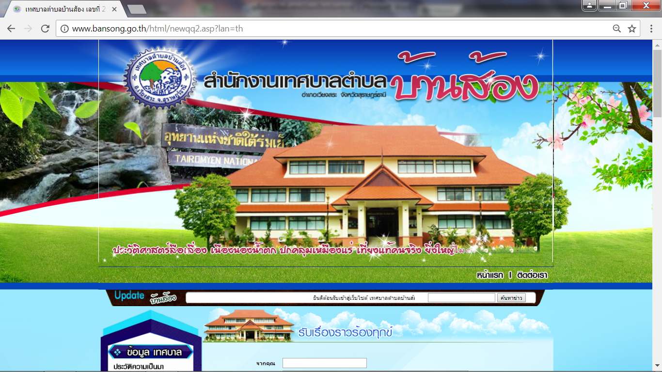
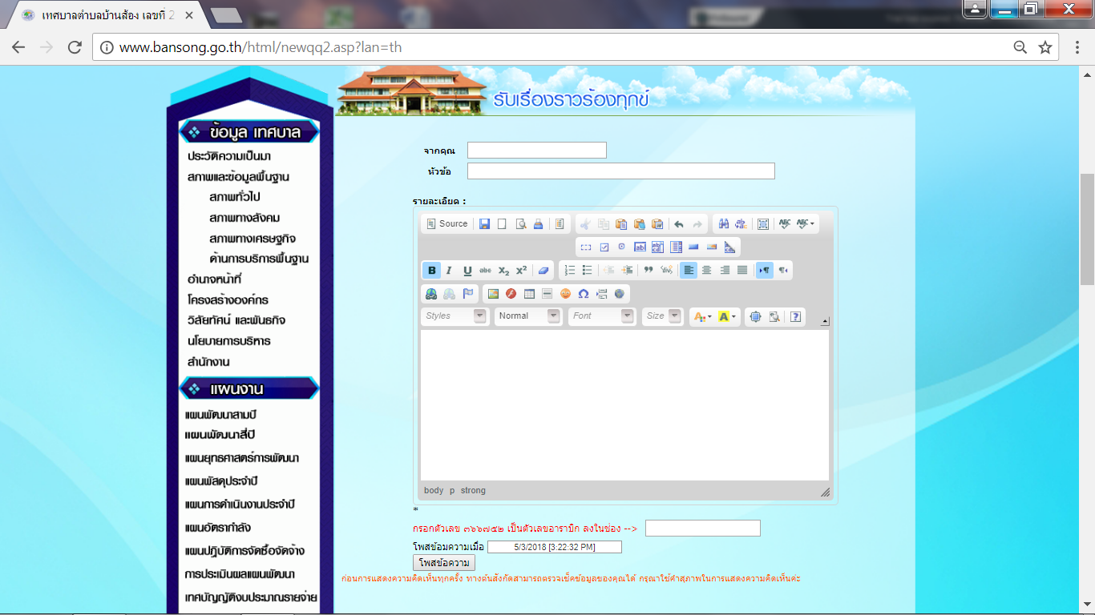

ขั้นตอนการกรอกข้อมูลร้องเรียนผ่านทางเว็บไซต์
1.ค้นหาเว็ปไซต์เทศบาลตำบลบ้านส้อง (www.bansong.go.th)

2.เลือกเข้าสู่เว็ปไซต์

๓.เมนูมุมขวามือ เลือกเมนูร้องเรียน/ร้องทุกข์
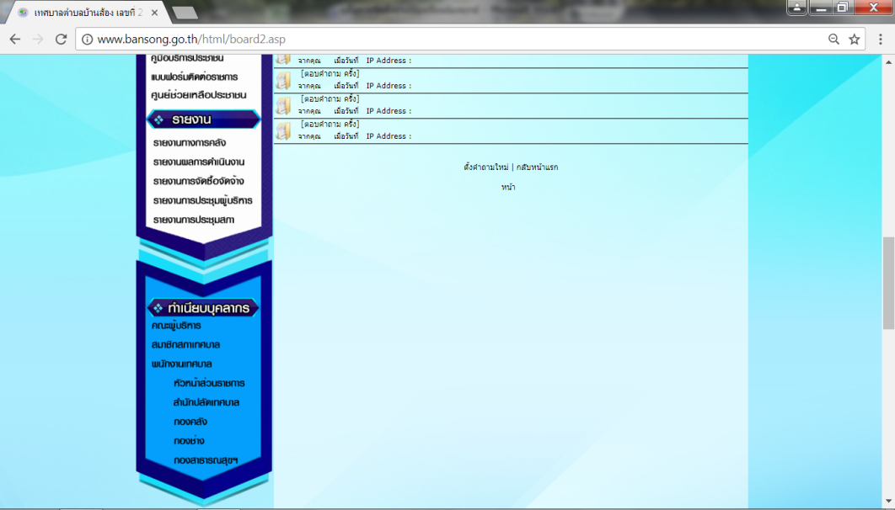

4.เลื่อนลงด้านล่างแล้วเลือกตั้งคำถามใหม่

5.กรอกรายชื่อผู้ร้องเรียน/ร้องทุกข์ และ หัวข้อที่ร้องเรียน/ร้องทุกข์
6.กรอกรายละเอียด ข้อความที่ประสงค์ร้องเรียน/ร้องทุกข์

7.ด้านล่างรกรอกตัวเลข ๓๖๖๗๕๒ เป็นตัวเลขอาราบิกลงในช่อง

๗.กรอกรายละเอียด วัน เวลา ที่ร้องเรียน/ร้องทุกข์ ช่องลงใน

๘.เลือกโพสข้อความ

หมายเหตุ 1.ก่อนการแสดงความคิดเห็นทุกครั้ง ทางต้นสังกัดสามารถตรวจเช็คข้อมูลของคุณได้ กรุณา ใช้ความสุภาพในการแสดงความคิดเห็นค่ะ
2.หากท่านกรอกข้อมูลไม่ครบ ระบบจะไม่ส่งข้อมูลหรือไม่รับข้อมูล

คำสั่งองค์การบริหารส่วนตำบลห้วยน้ำขาว
ที่ 302 /๒๕๕๘
เรื่อง แต่งตั้งคณะกรรมการจัดทำคู่มือปฏิบัติงานด้านการร้องเรียน/ร้องทุกข์
(เรื่องร้องเรียนทั่วไปและเรื่องร้องเรียนจัดซื้อจัดจ้าง)
ขององค์การบริหารส่วนตำบลห้วยน้ำขาว
----------------------
ตามที่องค์การบริหารส่วนตำบลห้วยน้ำขาวได้ประกาศเจตนารมณ์การป้องกันและต่อต้านการทุจริตคอรัปชั่นรณรงค์ให้ข้าราชการในสังกัดปฏิบัติราชการด้วยความซื่อสัตย์สุจริต ไม่แสวงหาผลประโยชน์และปฏิบัติโดยมิชอบตลอดถึงป้องกันไม่ให้งบประมาณแผ่นดินรั่วไหลโดยไม่เกิดประโยชน์ต่อประชาชนและประเทศชาติ
เพื่อเป็นการสนองนโยบายของรัฐบาลในการป้องกันและปราบปรามการทุจริตและการสร้างระบบราชการที่ใสสะอาด องค์การบริหารส่วนตำบลห้วยน้ำขาว จึงขอประกาศตัวเป็นหน่วยงานใสสะอาด ตามเจตนารมณ์การป้องกันและต่อต้านการทุจริตคอร์รัปชั่นโดยการจัดทำคู่มือ ปฏิบัติงานด้านการร้องเรียน/ร้องทุกข์ (เรื่องร้องเรียนทั่ว ไปและเรื่องร้องเรียนการจัดซื้อจัดจ้าง) ขององค์การบริหารส่วนห้วยน้ำขาวเป็นไปตามวัตถุประสงค์ จึงแต่งตั้งคณะกรรมการจัดทำคู่มือ ปฏิบัติงานด้านการร้องเรียน/ร้องทุกข์ (เรื่องร้องเรียนทั่ว ไปและเรื่องร้องเรียนการจัดซื้อจัดจ้าง)ประกอบด้วย
1. นายกองค์การบริหารส่วนตำบลห้วยน้ำขาว ประธานกรรมการ
2. ปลัดองค์การบริหารส่วนตำบลห้วยน้ำขาว กรรมการ
3. รองปลัดองค์การบริหารส่วนตำบลห้วยน้ำขาว กรรมการ
4. หัวหน้าสำนักปลัด อบต. กรรมการ
5. ผู้อำนวยการกองคลัง กรรมการ
6. ผู้อำนวยการกองช่าง กรรมการ
7. ผู้อำนวยการกองการศึกษาฯ กรรมการ
8.ผู้อำนวยการกองสวัสดิการฯ กรรมการ
9.นิติกร กรรมการและเลขานุการ
ให้ผู้ได้รับการแต่งตั้งมีหน้าที่ พิจาณา กลั่นกรอง ศึกษาข้อมูล นำมากำหนดเป็นคู่มือการคู่มือปฏิบัติงานด้านการร้องเรียน/ร้องทุกข์(เรื่องร้องเรียนทั่วไปและเรื่องร้องเรียนการจัดซื้อจัดจ้าง) ขององค์การบริหารส่วนตำบลห้วยน้ำขาว เพื่อใช้เป็นแนวทางในการปฏิบัติงานต่อไป

ทั้งนี้ ตั้งแต่บัดนี้เป็นต้นไป

สั่ง ณ วันที่ ๑๘ เดือน กันยายน พ.ศ. ๒๕๕๘

ลงชื่อ
(นายวิเวก ผิวดำ)
นายกองค์การบริหารส่วนตำบลห้วยน้ำขาว

